Методическая неделя по теме по теме «От общеучебных умений и навыков к универсальным учебным действиям»
В течение 2013-2014 учебного года для педагогов школы были организованы методические обучающие семинары по данной теме с участием ведущего эксперта, старшего преподавателя кафедры начального образования Педагогического института СВФУ им.М.К Аммосова Никифоровой Натальи Афанасьевны. Итогом обучения, с 10 по 14 марта 2014 года в МБОУ «СОШ №2» им.Д.Х.Скрябина на высоком методическом уровне прошла методическая неделя по теме «От общеучебных умений и навыков к универсальным учебным действиям». В этом году тематика методической недели посвящена преемственности уровней образования школы, реализации современных педагогических технологий в рамках реализации ФГОС НОО (1-4 классы) и внедрения ФГОС в основную школу (5-9 классы). «Как построить урок, учитывая современные требования? Как активизировать познавательную и творческую деятельность учащихся через новые деятельностные технологии на уроке?» - вот основные вопросы, на которые пытались дать ответ учителя начальной школы учителям основной школы. На открытых уроках педагоги начальной школы показали коллегам из основного и среднего звена практику применения деятельностных подходов. Учитель высшей категории Цмыкал В.В. на «отлично» построила урок русского языка в 3 Б классе по технологии проблемно-диалогического обучения. На уроке русского языка в 3А классе учитель-виртуоз Солодова И.А. продемонстрировала высокоорганизованные умения учащихся сотрудничать в группе. Молодые перспективные учителя 4Б и 2Б классов Сафонова Н.В. и Ревякина Л.Д. продемонстрировали коллегам «эталонные» уроки математики в технологии деятельностного подхода, которые заслужили высокой оценки. Опытнейший педагог Лебедева Г.В., на уроке русского языка в 1А классе показала умелую работу детей в группах. Первоклассники уже на данном этапе продемонстрировали умения рассуждать, отстаивать свою точку зрения, сотрудничать в паре, группе без помощи учителя. Учитель на современном уроке выступал в роли тьютора, помощника. В завершении методической недели, рефлексии открытых уроков проведен круглый стол. За круглым столом, чашкой чая, учителя основной школы имели возможность задать, обсудить интересующие вопросы учителям начальных классов, проконсультироваться и получить исчерпывающие ответы от ведущего эксперта. Как отметила Наталья Афанасьевна, учителя продемонстрировали высокий уровень владения методикой построения деятельностного урока. «Дети, в сравнении с предыдущим годом – другие, а именно, готовые извлекать знания самостоятельно, анализировать, рассуждать и, самое главное, планировать свою деятельность по добыванию нового знания». Методическая неделя вызвала положительный отклик среди учителей и способствовала не только их профессиональному росту, но и сплочению педагогического коллектива.
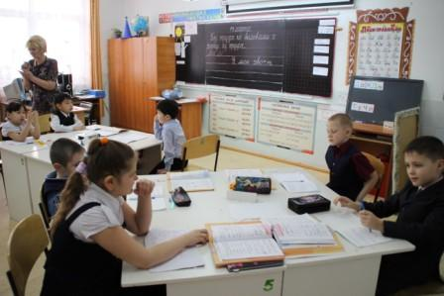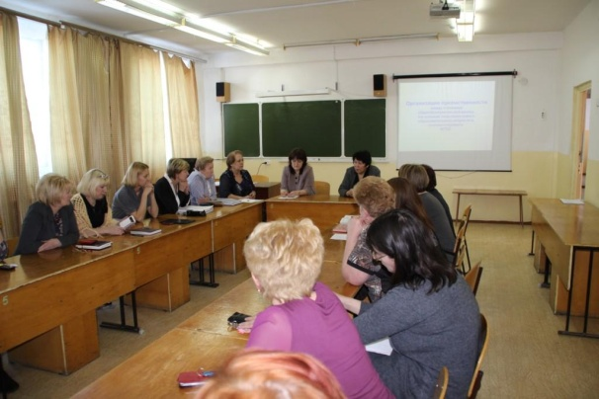
Апрельские победы МБОУ "СОШ№2 им.Д.Х. Скрябина"
Детский коллектив «Драматешка» МБОУ СОШ №2 им. Д.Х. Скрябина ГО Жатай занял 3 место в 2 республиканском фестивале театрального творчества
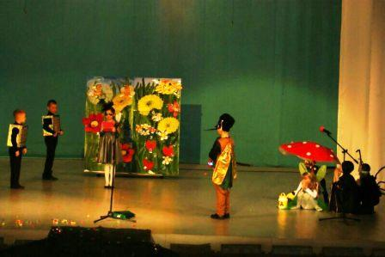
«Неразлучные друзья – взрослые и дети».
В спектакле были заняты учащиеся 3 класса и их родители , классный руководитель Солодова И.А. Ребята подготовили небольшое выступление по мотивам сказки «Муха - цокотуха».
Главная героиня Муха роль исполнила Кузигова Аза на ярмарке вместо самовара, купила компьютер. И так увлеклась компьютерными играми, что рассердилась на друзей и прогнала их, которые пришли с подарками на ее день рождения. И от игры на компьютере она задеревенела. Спас героиню комар роль исполнил Баркалов В. который научил, как нужно пользоваться компьютером . Исполняли роли торговцев и компьютера - Семкин Вова, Томоян Давид, Руль Дима, Ведерников Тимофей. Роль бабочек исполнили - Чепуштанова Лиза, Мининбаева Олеся, Гермогенова Лилиана, божьих коровок - Телятникова Света, Давтян Греген, роль блошки - Комлева Лена, роль пчелы - Калмыкова Лиза, роль жуков – Гладченко Саша и Матвеев Саша. Вика Одинцова и Скопа Аня были ведущими .
Одним из требований конкурса было участие родителей в качестве участников представления. Большую помощь в постановке оказали родители Скопа И.М., родители которые не только шили костюмы и создавали декорации Арбугина С. В. и Гермогенова Ю.С., были активными участниками действия: Ведерникова Е.С . Попова В.Н., Семкина Ю.В. Калмыкова А.В., Томоян Я.А. Давтян Н.Н. Руль М.В.Комлева А.В. . Благодаря общим стараниям выступление получилось ярким, интересным.

Д О О "Орбита"
Детское общественное объединение "Орбита" в составе команды Гринько Женя, Платонова Ольга, Аллероева Седа- ученицы 10 класса, Андреева Ольга, Зайцева Юля -ученицы 11 класса, Васильева Елена , Никонова Диана, Полякова Влада ученицы 8 класса заняло 1 место в 1 Республиканском конкурсе Детских общественных объединений под эгидой президента РС(Я) в номинации "Игровая площадка", награждены путёвкой в Международный лагерь «Орленок» г. Туапсе. Андреева Ольга, ученица 11 класса победила в номинации «Золотое перо» и «Лидер добра». Ольга Андреева получила возможность быть представителем команды на Республиканской игре «Министр», которая проходила в городе Алдан с 29 по 31 марта. Все участники этой игры попали в кадровый резерв правительства! УРА! Поздравляем!
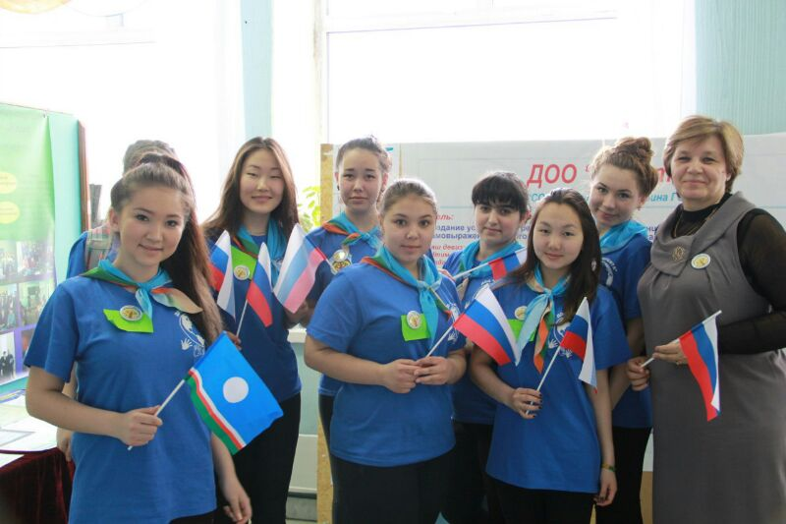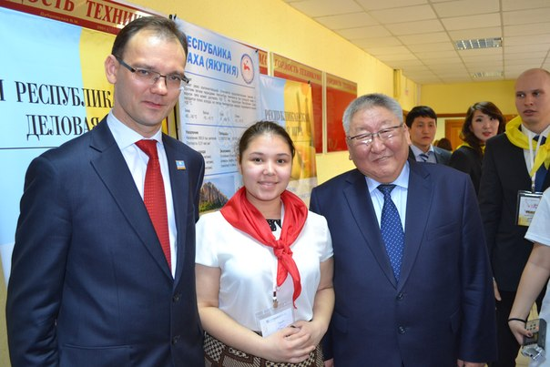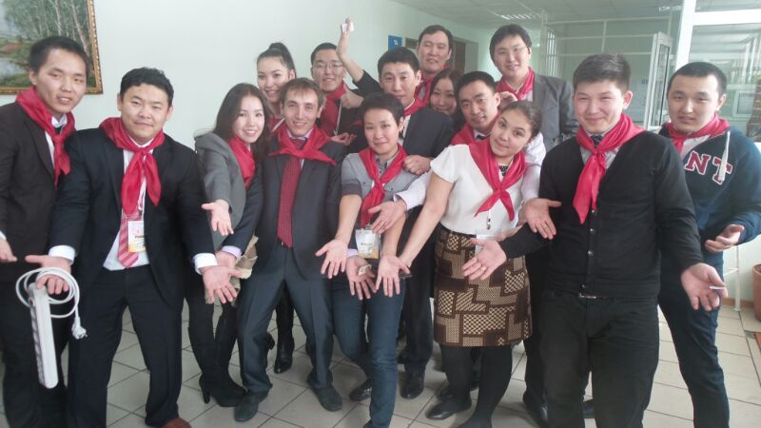
Региональный фестиваль в рамках проекта "Музыка для всех"
12 апреля учащиеся 1 «А» (классный руководитель Лебедева Г.В.) и 1 «Б» (классный руководитель Буряченко Л.Н.) МБОУ СОШ №2 им. Д.Х. Скрябина приняли участие в I Региональном конкурсе школьных классных хоров. Данный конкурс проводился в рамках программы «Музыка для всех» и проходил в музыкальном колледже г. Якутска. Для первоклассников это было первое серьёзное испытание. В конкурсе приняли участие 14 классных коллективов из школ города Якутска, пригородов и заречного улуса. Каждый коллектив представил на суд компетентного жюри исполнение песни. Тематика песен была очень разнообразной. В результате упорной борьбы учащиеся 1 «А» класса были награждены дипломом в номинации «За собранность», а классный руководитель дипломом «Самый поющий класс». Учащиеся 1 «Б» класса стали победителями конкурса в своей возрастной группе и были награждены кубком, дипломом победителя и двумя путёвками в санаторий «Сосновый бор». Классный руководитель также была награждена дипломом в номинации «Самый поющий класс». Поздравляем победителей и желаем дальнейших побед!!!
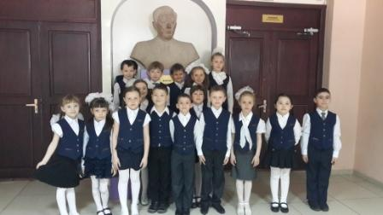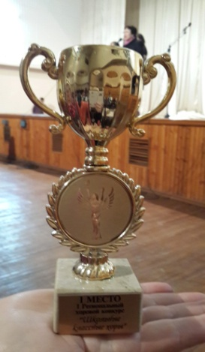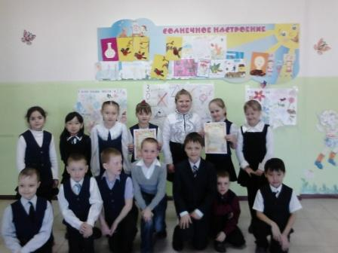
Хоровод дружбы
27 марта во Дворце Детства прошел республиканский конкурс смотр «Хоровод дружбы», где принял участие наш школьный вокальный ансамбль «Улыбка». Дети занимаются 3 года, среди них наш неизменный Юсубян Юрий. Они стали лауреатами 3 степени, заслуженно получили кубок и грамоту. Руководитель ансамбля Шепетова Наталья Александровна. ПОЗДРАВЛЯЕМ!
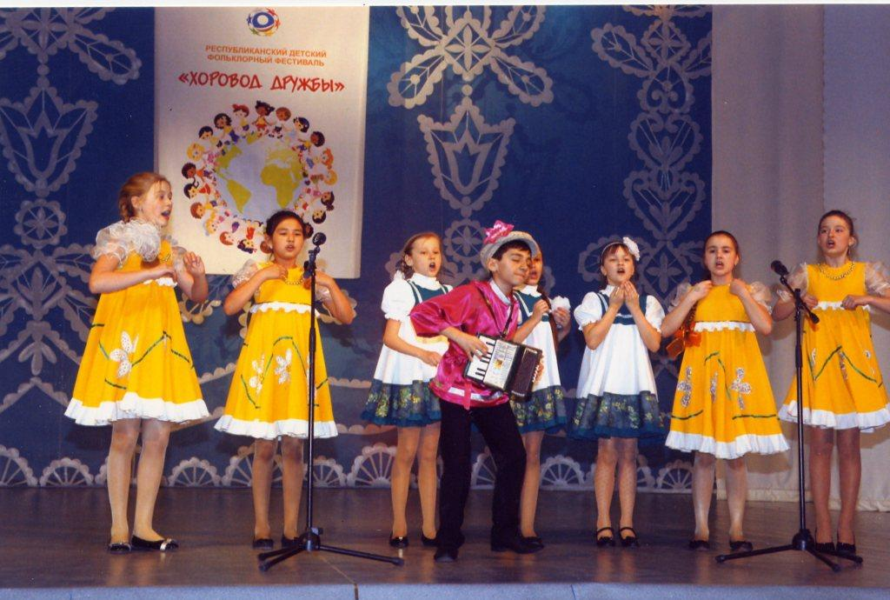

Городская олимпиада по музыке
Наши ученицы 4А класса приняли участие в городской олимпиаде по музыке в рамках проекта "Музыка для всех" - это Баракова Анжелика - 2 место и Банщикова Настя- 3место Поздравляем!!!
Победные результаты работы Пресс-центра "Переменка"

28 по 30 марта на базе Физико-математического форума «Ленский край» прошел Форум юнкоровского движения «Юнкоры – рыцари пера» и Республиканский конкурс юных журналистов и изданий детской прессы «Юнкор года».
Форум такого уровня проводится в нашей республике впервые. Всего за три дня участники посетили 17 лекций, бесед, семинаров и мастер-классов от именитых журналистов Якутии, попробовали себя в роли фото- и видео-репортеров, побывали на пресс-конференции и смогли высказать свое мнение по острым вопросам на дискуссионных площадках. Итогом работы за время пребывания на Форуме для юнкоров направления «Пресса» стал выпуск печатных газет. Сложность этого задания заключалась в том, что, во-первых, юные корреспонденты работали в команде друг с другом, будучи практически незнакомы. Эту проблему ребята решили сразу, и это неудивительно, ведь главная черта журналиста – коммуникабельность. Во-вторых, за два дня издать газету практически невозможно, тем более с таким плотным графиком, как на нашем Форуме. Однако, для наших детей нет ничего невозможного! Юнкоры справились с данным им заданием превосходно и доказали всем, что они самые настоящие «Рыцари пера».

II место в номинации «Юнкор-мастер» заняла Валеева Анастасия, ученица 11 класса Муниципального бюджетного образовательного учреждения «Средняя общеобразовательная школа №2 имени Д.Х.Скрябина», корреспондент пресс-центра школьной газеты «Переменка» ГО «Жатай». Награждена дипломом и книгой «100 чудес света».

III место по общему итогу занял юнкоровский пост Муниципального бюджетного образовательного учреждения «Средняя общеобразовательная школа №2 имени Д.Х.Скрябина», пресс-центр школьной газеты «Переменка» ГО «Жатай». Приз: чороон, книги 15 штук «Знаменитые люди».
Организаторы Форума - Администрация Президента и Правительства Республики Саха (Якутия), Департамент по делам печати и телерадиовещания, Республиканского центра развития дополнительного образования и детского движения, Республиканского информационно-издательского холдинга «Сахамедиа», Государственного автономного учреждения «Детское издательство «Кэскил», Международного детского фонда «Дети Саха-Азия», Национальной вещательной компании «Саха», Редакции познавательно-развлекательного журнала для школьников «Школьная пора», Объединенной редакции газеты и сайта «Наш университет», медиа-группы «Ситим».Поздравляем!

